**Зыз Петронеля Стефанова (Zyzowna Petronilla)**

24 мая 1808 г – крещение (НИАБ 937-4-32, лист 18, №14/1808-р).

**НИАБ 937-4-32:** Лист 18. **Метрическая запись №14/1808-р.**

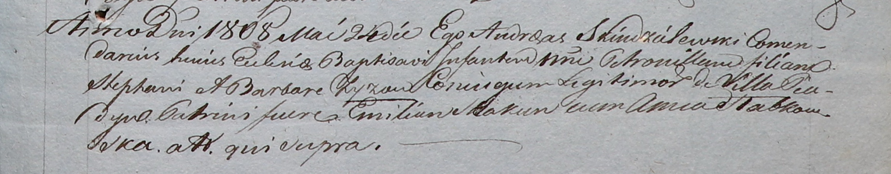

Дедиловичский костел Наисвятейшего Сердца Иисуса. 24 мая 1808 года. Метрическая запись о крещении.

Zyzowna Petronilla – дочь родителей с деревни Пядань.

Zyz Stephan – отец.

Zyzowa Barbara – мать.

Skakun Emilian – крестный отец.

Słabkowska Anna – крестная мать.

Scindzelewski Andreas – ксёндз, комендант Дедиловичский.